辽宁省铁岭市部分校2021届九年级第一次调研模拟考试化学试题
可能用到的相对原子质量∶H—1 C—12 O—16 Mg-24 Al—27 Cl—35.5 Fe—56
- 选择题（本题包括15个小题，共20分。每小题只有一个选项符合题意。第1小题～第10小题，每小题 1分;第 11 小题～第 15 小题，每小题2分）
1.下列过程中，发生了化学变化的是
A. 磨豆成浆B.剪纸成花 C. 雕石成像 D. 酿谷
2.偏钛酸钡（BaTi0。）广泛应用于超声波发生装置中，偏钛酸钡中钛元素的化合价为
A.+1 B.+3 C.+4 D .+6
3. 水是生命之源，下列有关水的说法正确的是
A．为节约用水，可用工业废水直接浇灌农田
B．通过过滤操作，可以除去水中可溶性的杂质
C. 氢氧化钠溶于水时，溶液温度升高
D.将肥皂水加入到硬水中，产生较多的泡沫
4.下列实验操作正确的是
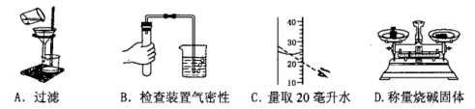
5.下列碳单质的用途主要是利用了其化学性质的是
A.用活性炭除去冰箱异味B.用石墨作电极
C.用金刚石镶嵌钻探机钻头D. 用炭黑制成墨绘制水墨画
6.分类是学习和研究物质的一种常见方法。对下列物质分类的有关说法正确的是
A.葡萄糖和甲烷均含有碳元素，都属于有机物
B.硫酸铜中含有硫酸根，硫酸铜属于酸
C.高锰酸钾中含有氧元素，高锰酸钾属于氧化物
D．碳酸钠溶液能使酚酞溶液变红，碳酸钠属于碱
7.关于"舌尖上的化学"，下列说法不科学的是
A．为了身体健康，必须均衡膳食
B.为了预防贫血，可食用适量加铁酱油
C.为了延长食品保质期，在食品中添加大量防腐剂
D.为使发面食品松软可口，制作时可添加适量小苏打
8.6月5日是世界环境日，2020年我国的主题是"美丽中国，我是行动者"。下列做法不符合这一主题的是
A.外卖、网购包装用品分类回收 B.大力发展火力发电，满足用
C.参与植树造林，扩大植被面积D.用 LED 灯作为光源照明，节约能源
9.某化学反应前后分子变化的微观示意图如图，下列说法中正确是
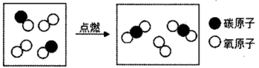
A. 该反应属于置换反应B.反应前后分子的数目不变
C.反应前后原子的种类不变D．反应前后各元素的化合价均不变
10. 20℃时，20 克水最多能溶解 A物质 3克，则A物质在水中属于
A. 易溶B.微溶 C. 难溶D.可溶
11.下列各组物质在通常条件下能发生反应的是
A.生石灰和水 B. 铜和氯化银 C. 氢氧化镁和硫酸铜 D.碳和一氧化碳
2.将铁粉加人到一定量的硝酸银、硝酸铜及硝酸锌的混合溶液中，待充分反应后过滤。向滤渣中加入稀盐酸，没有气体产生，则滤液中的溶质是
A. 只有硝酸锌 B. —定有硝酸锌和硝酸铁
C.若没有硝酸铜，则一定没有硝酸银D. —定没有硝酸银
13．镁和铝分别与足量的稀盐酸反应，若生成氢气的质量相等，则参加反应的镁和铝的质量之比为
A. 3:2 B.4:3 C. 1:1 D.1:2
14. 比较类推是学习中常用的思维方法，下列类推正确的是
A．点燃H₂和 0₂的混合气体可能发生爆炸，则点燃 CH₄与0₂的混合气体也可能发生爆炸 B．原子和分子均是微观粒子，在化学变化中原子不能再分，则分子也不能再分
C．同种元素的粒子质子数相同，则质子数相同的粒子一定是同种元素
D.化肥中加入熟石灰混合研磨，没有刺激性气味，则该化肥一定不是氮肥
15.下表列出了除去物质中所含少量杂质的方法，其中错误的是
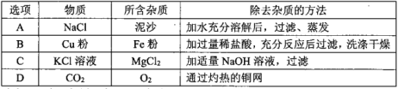
- 填空题（本题包括4个小题，每空1分，共 18 分）
16（4分）.请用化学用语填空∶
（1）氦气
（2）3 个水分子
（3）甲烷
- 硝酸根离子
17.（5分） 根据下列图示，回答相关问题。
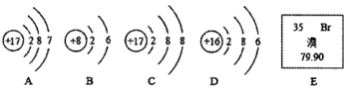

（1）A、B、C、D 四种粒子中属于同种元素的是_ （填字母），B 与 D 的化学性质相似的原因是
（2）D的核外共有16 个电子，其中能量最低的电子层上有___个电子，D的离子符号为_
（3）图E 是溴元素在元素周期表的部分信息，溴的相对原子质量为___
18.（5 分）化学与我们的生活有着密切的联系。
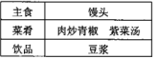
（1）均衡膳食，有利于人体健康。中考期间，妈妈为小芳制定了如右表中的食谱。
①馒头中富含的营养素是
② 紫菜中富含的___（填名称）元素可以预防甲状腺肿大。
（2）新装修的房间内有害气体的含量超标，人们常在房间内放几包活性炭，这是利用了活性炭的 性。
（3）某服装标签上写着"7%羊毛，45%棉，48%腈纶"，其中属于合成纤维的是_
（4）检验一块布料是羊毛织品还是合成纤维织品，下述方法中最简便、可靠的操作是
（填选项字母）。
A.用手摸看光滑程度B.看布料颜色C.抽一根丝在火焰上燃烧
19.（4分）A、B、C三种固体物质的溶解度曲线如图所示。请回答。
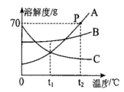
（1）P 点的意义
（2）适用海水晒盐原理进行提纯的物质是_____（填"A"、"B"或"C"）。
（3）将 t₂℃时A、B、C三种物质的等质量饱和溶液，降温到t₁℃，所得溶液中∶
①溶剂质量的大小关系为__
②溶质质量分数最小的是_
三、简答题（本题包括 4个小题，共 16 分）
20．（5分）小强在用稀盐酸和氢氧化钠溶液进行中和反应实验时，根据实验数据绘制了下图，请你根据图示判断∶
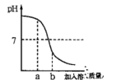
（1）该实验操作是将_____滴加到另一种溶液
（2）当加入溶液的质量为 ag 时，向所得溶液中滴加酚酞试液，溶液呈____色
（3）当加入溶液的质量为 bg 时，所得溶液中的溶质为_
（4）写出氢氧化钠溶液与稀盐酸发生反应的化学方程式___
21.（7分）金属材料与人类的生产和生活密切相关。根据学过的知识，回答下列问题∶
（1）某同学认为"铝合金、氧化铝、氧化铁等都属于金属材料"，你认为他的观点正确
___（填"正确"或"不正确"）。吗?
（2）用锤子砸假金条，可以砸的粉碎，这是利用纯金的__性质来检验。
（3）同学们利用如下装置还原氧化铁。请回答。
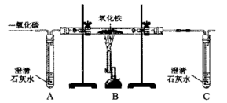
①点燃酒精喷灯前，先通一段时间 CO 的目的是_
②装置 B 中硬质玻璃管内发生反应的化学方程式是________
③甲同学认为A装置可用来证明C0不与石灰水反应，乙同学认为省略A也可达到同样目的，他的理由是
④同学们认为本实验还需对尾气进行处理，请你提出一种处理方法_ _
22.（4分）A～D是初中化学常见的物质，它们存在如下图所示的关系（"一"表示两物质间能反应，"→"表示一种物质转化成另一种物质。部分生成物和反应条件已略去）。A、B、C是三种不同类别的含钙化合物，B 常用作食品干燥剂。请回答下列问题。
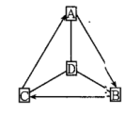
（1）D 物质可能是__（写一种化学式即可）。
（2）请写出 A→B 反应的化学方程式
（3）物质 C 的类别属于_ （填"酸"、"碱"、"盐"或"氧化物"）。
四、实验题（本题包括3 个小题，共 18分）
23.（4分）下列是初中化学中的一些常见实验。请回答。
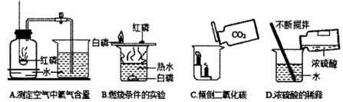
（1）A 实验中，导致实验结果偏小的原因可能是______（写一点）。
（2）B实验中，铜片上的白磷燃烧而红磷不燃烧，说明燃烧的条件之一是______
（3）C实验中，下层的蜡烛先熄灭上层的蜡烛后熄灭。说明C0₂的性质是_____
（4）D 实验中，用玻璃棒搅拌的目的_
24.（6分） 我们在初中阶段学习了常见气体的制取方法，根据下面的装置图回答问题∶
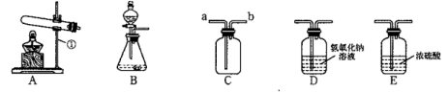
（1）实验室制取二氧化碳选用的药品是
（2）排空气法收集氧气，若用C装置，氧气从_____（填"a"或"b"） 端通入。
（3）一氧化碳气体中混有少量的二氧化碳和水蒸气，为了得到纯净、干燥的一氧化碳，气体先通过的___（填"D"或"E"）装置，请写出除去二氧化碳的化学方程式____
（4）实验室常用醋酸钠和碱石灰两种固体混合加热制得甲烷气体。制取甲烷的发生装置可选用_

25.（8分）小玲同学发现，实验室中上周做实验用的氢氧化钠溶液忘记了塞上胶塞。对于该溶液是否变质，组内同学进行了讨论∶
（1）同组的小芳，做了如下实验∶取少量该溶液于试管中，向其中倒入稀盐酸后震荡，发现有气泡冒出，于是他得出结论∶ 该溶液确实是变质了，你认为她的结论正确吗?___;请你写出产生气泡的反应化学方程式_
①假设是部分变质，则小芳所做实验后试管中溶液，一定有的溶质是____
②假设小芳实验后试管中的溶液为酸性，在没有指示剂和 pH试纸的条件下，根据下表中要求，写出你的鉴别方案。
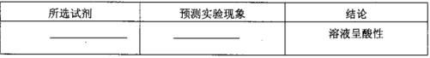
- 小玲同学设计了用两种试剂，证明忘记塞上胶塞的氢氧化钠属于部分变质，利用你所学习的酸碱盐的两种试剂依次应该是_______（要求说明所加试剂的量，用足量或少量"表示），预测能观察到的现象依次是_
五、计算题（本题包括 2个小题，共8分）
26.（2 分）酸奶中含有的乳酸对健康是有益的，乳酸的化学式为（C₃H₆0₃）。请计算∶
（1）乳酸中碳、氢、氧元素的质量比为____（填最简整数比）
（2）18g 乳酸中氧元素的质量为___
- （6分）73g10%的盐酸跟 80g 某浓度的氢氧化钠溶液恰好完全反应，将反应后的溶液蒸发掉 108.8g水后，冷却到 20℃时，溶液恰好达到饱和。求∶
（1）原氢氧化钠溶液中溶质的质量。
（2）20℃时，所得饱和溶液中溶质的质量分数。（结果保留到1%）

